１ 人口の動き
令和５年１月１日現在の兵庫県推計人口は539万7,046人である。
昭和22年から300万人台で推移してきた人口は、昭和36年に400万人を、昭和51年には500万人を超えた。その後も増加傾向が続き、平成21年11月には560万人を突破した。昭和25年以降、阪神・淡路大震災のあった平成7年を除いて平成17年まで増加傾向にあったが、平成22年国勢調査には減少に転じ、平成27年国勢調査、令和２年国勢調査と減少幅が拡大している。（表１、図１参照）

表１ 兵庫県の人口推移
表２ 主な都道府県の人口
図１ 兵庫県の人口推移

２ 人口増減（平成25年～令和４年）
令和４年の人口は、28,796人（0.53％）の減少。平成15年以降１万人未満の増加が続いた後、平成22年に減少に転じ、13年連続の減少となった。
内訳は自然増減（出生－死亡）で33,052人減少、社会増減（転入等―転出等）で4,256人増加した。
自然増減は、平成20年に減少に転じ、15年連続減少している。令和４年の出生数は34,183人で前年を下回り、死亡数は67,235人で２年連続６万人台となった。
社会増減は、平成22年以降12年連続の転出超過となっていたが、令和４年は転入超過となった。令和４年の転入等数及び転出等数はともに前年を上回った。（表３、図２・３・４、７～８頁第１表参照）
図２ 人口増減（社会増減・自然増減）の推移
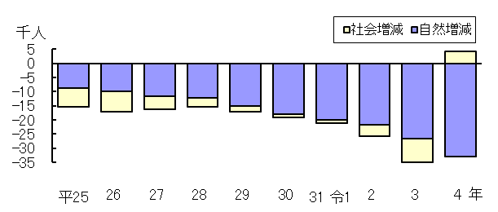
自然増減は、減少数の拡大が続く一方、社会増減は平成21年以来の増加となった。
図３ 出生・死亡数の推移
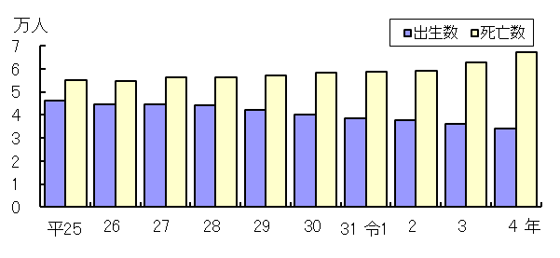
図４ 転入等数・転出等数の推移
平成20年に死亡数が出生数を上回り、その差の拡大が続いている。
転入等数、転出等数は、令和２年・３年には減少したが、令和４年には増加に転じた。

３ 地域別人口
令和５年１月１日現在の地域別人口構成比は、神戸（27.9％）が最も高く、以下、阪神南（19.1％）、東播磨（13.2％）、阪神北（13.1％）と続いている。また、地域別人口の推移を見ると、神戸と阪神南で全体の約５割を占めている。（図５・６参照）
令和４年中の人口増減を見ると、県内10地域の全ての地域で減少した。減少率が最も低いのは阪神南(△0.18％)で、最も高いのは但馬(△1.72％)であった。（表４、図７参照）

図５ 地域別人口構成比（令和５年１月１日現在） 図６ 地域別人口の推移（国勢調査結果）
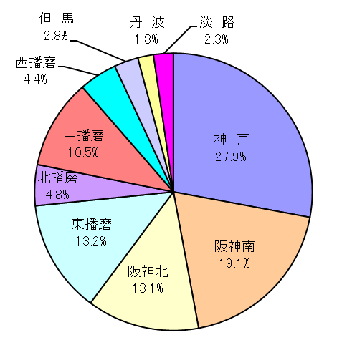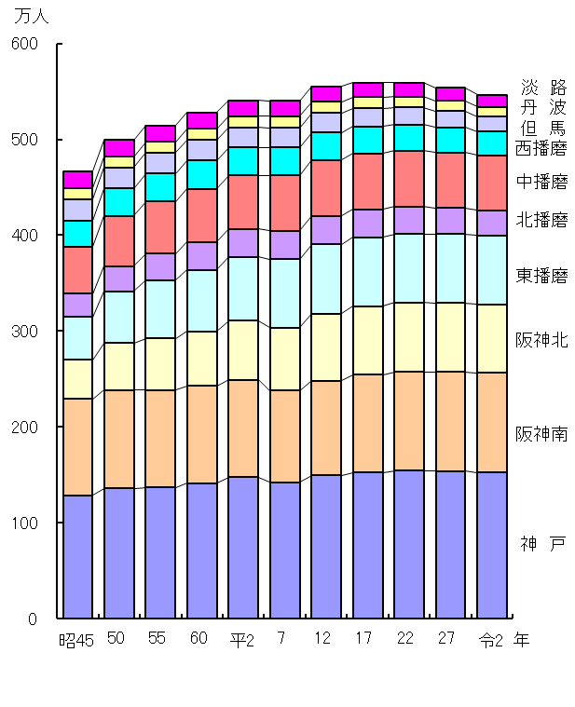
図７ 地域別人口増減率(自然増減率・社会増減率)（令和４年中）

４ 市区町別人口
令和５年１月１日現在の市町別人口では、多い順に①神戸市、②姫路市、③西宮市と続いている。人口が少ない順に①神河町、②市川町、③新温泉町となっている。（図８参照）
県内49市区町のうち、この一年間で人口が増加したのは４市区町（神戸市兵庫区、神戸市中央区、明石市、播磨町）、減少したのは45市区町である。
人口減少数を見ると、多い順に①神戸市垂水区△2,558人、②姫路市△2,418人、③神戸市西区
△1,935人となった。（９頁 第２表参照）
増減率を見ると、高い順に①神戸市兵庫区、②神戸市中央区、③明石市と続き、低い順（減少率が高い順。以下、同様）は①市川町、②香美町、③佐用町となった。
理由別に増減率を見ると、自然増減では高い順に①明石市、②神戸市東灘区、③神戸市中央区と続き、低い順は①佐用町、②香美町、③新温泉町となった。また、社会増減では高い順に①神戸市兵庫区、②神戸市長田区、③神戸市中央区と続き、低い順は①市川町、②香美町、③宍粟市となった。（表５参照）
図８ 市区町別人口（令和５年１月１日現在）
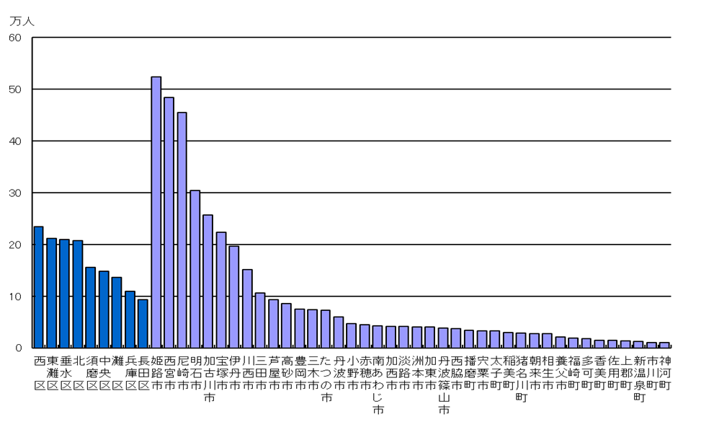

図９ 市区町別人口増減率（令和４年）

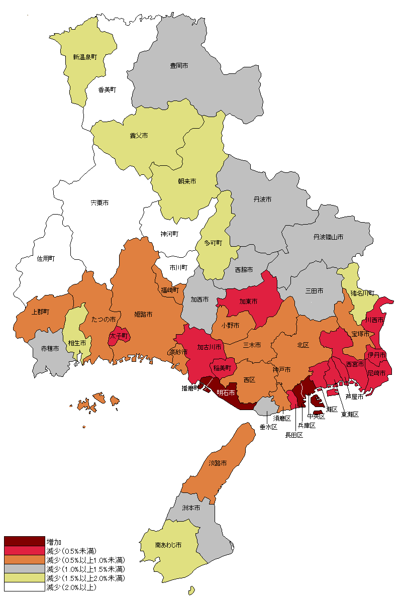

５ 月別人口
令和４年の月別人口増減数を見ると、４月と５月に増加し、他の月は減少している。
自然増減は全ての月で減少し、社会増減は３月に大きく減少し４月に増加するパターンとなっている。（表６、図10・11・12参照）
図10 推計人口（毎月１日現在）の推移

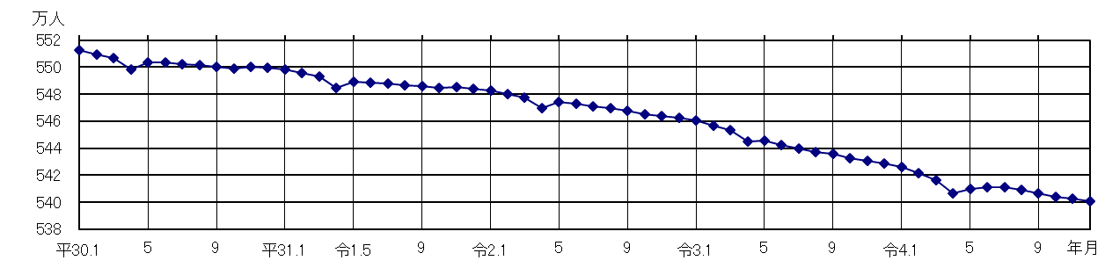
図11 月別人口増減数（令和２年、令和３年、令和４年）
図12 人口増減月別推移
